Приложение

к ОПОП СПО 13.02.13 Эксплуатация и обслуживание электрического и электромеханического оборудования (по отраслям)

МИНИСТЕРСТВО ОБРАЗОВАНИЯ И НАУКИ РЕСПУБЛИКИ ДАГЕСТАН

Государственное бюджетное профессиональное образовательное учреждение
РД «Технический колледж им.Р.Н.Ашуралиева»

РАБОЧАЯ ПРОГРАММА УЧЕБНОЙ ДИСЦИПЛИНЫ

ОП.03. Метрология, стандартизация и сертификация

код и наименование дисциплины по ФГОС

Код и наименование специальности 13.02.13 «Эксплуатация и обслуживание электрического и электромеханического оборудования (по отраслям) »

входящей в состав УГС 13.00.00 Электро и теплоэнергетика .

код и наименование укрупненной группы специальностей

Квалификация выпускника: Техник

Махачкала 2025 г.

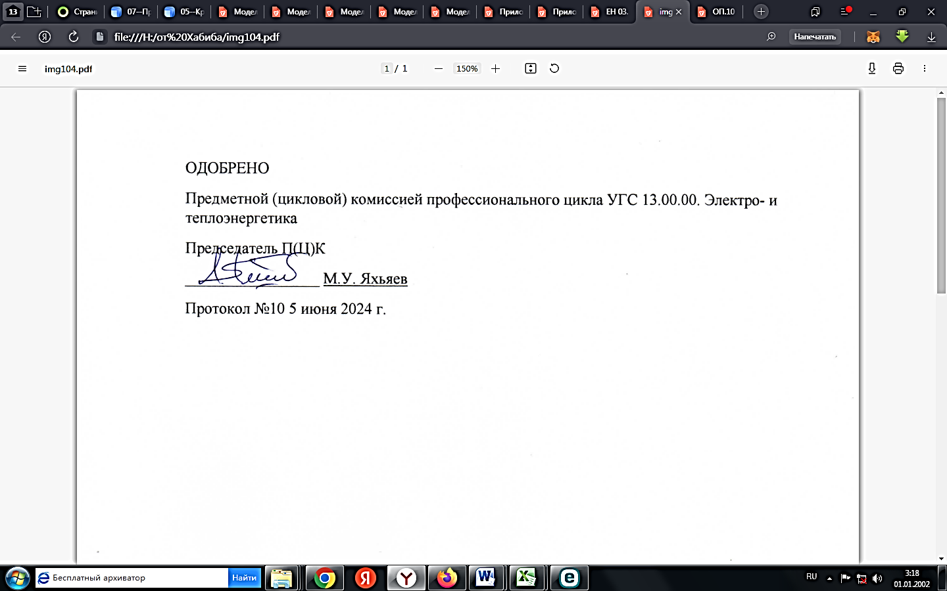
Протокол № 11 от 30 апреля 2025г.

Рабочая программа ОП.03. Метрология, стандартизация и сертификация:
- Федерального государственного образовательного стандарта среднего профессионального образования по специальности 13.02.13. Эксплуатация и обслуживание электрического и электромеханического оборудования (по отраслям) ,утвержденного приказом Министерства образования и науки Российской Федерации 25 сентября 2023 г. № 717., (зарегистрирован Министерством юстиции 26 октября 2023 г., регистрационный № 75754);

с учетом:
- Примерной основной образовательной программы по специальности 13.02.13. Эксплуатация и обслуживание электрического и электромеханического оборудования (по отраслям)» разработанной Федеральным учебно-методическим объединением в системе среднего профессионального образования по укрупненным группам профессий, специальностей 13.00.00 Электро- и теплоэнергетика
в соответствии с рабочим учебным планом образовательной организации на 2025/2026 учебный год.

Разработчик:
- Аллаева Д.А,, преподаватель дисциплин профессионального цикла ГБПОУ РД «Технический колледж им. Р.Н. Ашуралиева».

Общие (ОК) и профессиональные (ПК) компетенции
формируемые при изучении дисциплины

Код | Наименование результата обучения
ОК 01. | Выбирать способы решения задач профессиональной деятельности, применительно к различным контекстам
ОК 02. | Осуществлять поиск, анализ и интерпретацию информации, необходимой для выполнения задач профессиональной деятельности
ОК 03. | Планировать и реализовывать собственное профессиональное и личностное развитие.
ОК 04. | Работать в коллективе и команде, эффективновзаимодействовать с коллегами, руководством, клиентами.
ОК 05. | Осуществлять устную и письменную коммуникацию на государственном языке Российской Федерации с учетом особенностей социального и культурного контекста.
ОК 06. | Проявлять гражданско-патриотическую позицию, демонстрировать осознанное поведение на основе традиционных общечеловеческих ценностей.
ОК 07. | Содействовать сохранению окружающей среды, ресурсосбережению, эффективно действовать в чрезвычайных ситуациях.
ОК 10. | Пользоваться профессиональной документацией на государственном и иностранном языках
ПК 1.1. | Выполнять наладку, регулировку и проверку электрического и электромеханического оборудования
ПК 1.2. | Организовывать и выполнять техническое обслуживание и ремонт электрического и электромеханического оборудования
ПК 1.3. | Осуществлять диагностику и технический контроль при эксплуатации электрического и электромеханического оборудования
ПК 1.4. | Составлять отчетную документацию по техническому обслуживанию и ремонту электрического и электромеханического оборудования
ПК 2.1. | Организовывать и выполнять работы по эксплуатации, обслуживанию и ремонту бытовой техники
ПК 2.2. | Осуществлять диагностику и контроль технического состояния бытовой техники
ПК 2.3. | Прогнозировать отказы, определять ресурсы, обнаруживать дефекты электробытовой техники
ПК 4.1 | Осуществлять наладку, регулировку и проверку сложного электрического и электромеханического оборудования с электронным управлением
ПК 4.2. | Организовывать и выполнять техническое обслуживание сложного электрического и электромеханического оборудования с электронным управлением
ПК 4.3. | Осуществлять испытание нового сложного электрического и электромеханического оборудования с электронным управлением
ПК 4.4. | Вести отчетную документацию по испытаниям сложного электрического и электромеханического оборудования с электронным управлением

2. СТРУКТУРА И ПРИМЕРНОЕ СОДЕРЖАНИЕ УЧЕБНОЙ ДИСЦИПЛИНЫ
2.1. Объем учебной дисциплины и виды учебной работы
Вид учебной работы | Объем часов
Максимальная учебная нагрузка (всего) | 52
Обязательная аудиторная учебная нагрузка (всего) | 44
в том числе:
Лабораторно-практические занятия | 18
Самостоятельная работа обучающегося (всего) | 2
Экзамен | 6

2.2. Тематический план и содержание учебной дисциплины

Наименование разделов и тем профессионального модуля (ПМ), междисциплинарных курсов (МДК) | Содержание учебного материала,  лабораторные работы и практические занятия, самостоятельная учебная работа обучающихся, курсовая работа (проект) | Объем в часах для квалификации техник-электрик
1 | 2 | 3
Раздел 1. Основы стандартизации
Тема 1.1. Общие сведения о стандартах | Содержание | 6
Тема 1.1. Общие сведения о стандартах | 1.Сущность стандартизации. Задачи стандартизации в управлении качеством. Нормативные документы по стандартизации. | 2
Тема 1.1. Общие сведения о стандартах | 2.Категории и виды стандартов. Порядок разработки стандартов. Стандартизация систем управления качеством. | 2
Тема 1.1. Общие сведения о стандартах | 3. Правовые основы стандартизации. Российская национальная система технического регулирования. Международные организации по стандартизации. | 2
Тема 1.2. Научно-технические принципы и методы стандартизации | Содержание | 4
 | 1.Основные принципы стандартизации. Квалиметрическая оценка качества продукции. Взаимозаменяемость. | 2
 | 2. Стандартизация моделирования функциональных структур. Методы стандартизации. | 2
Тема 1.3.Стандартизация основных норм взаимозаменяемости | Содержание | 8
Тема 1.3.Стандартизация основных норм взаимозаменяемости | 1.Общие понятия основных норм взаимозаменяемости. Модель стандартизации основных норм взаимозаменяемости. | 2
Тема 1.3.Стандартизация основных норм взаимозаменяемости | 2. Система допусков и посадок. Стандартизация точности гладких цилиндрических соединений. | 2
Тема 1.3.Стандартизация основных норм взаимозаменяемости | 3.Калибры для гладких цилиндрических деталей. | 2
Тема 1.3.Стандартизация основных норм взаимозаменяемости | В том числе, практических занятий и лабораторных работ | 2
Тема 1.3.Стандартизация основных норм взаимозаменяемости | 1.Практическое занятие. Расчет допусков и посадок. | 2
Раздел 2. Метрологии
Тема 2.1. Основы метрологии | Содержание | 4
Тема 2.1. Основы метрологии | 1. Основные термины и определения метрологии. Задачи и приоритетные направления метрологии. Нормативно-правовые и организационные основы метрологического обеспечения точности. Международная система единиц СИ. Метрологические службы Российской Федерации. Международные организации по метрологии. | 2
Тема 2.1. Основы метрологии | В том числе, практических занятий и лабораторных работ | 2
Тема 2.1. Основы метрологии | 1. Практическое занятие.Основные и производные единицы системы СИ | 2
Тема 2.2.Средства, методы и погрешность измерений | Содержание | 8
Тема 2.2.Средства, методы и погрешность измерений | 1. Методы и погрешность измерений. Средства измерения. Выбор средств измерения и контроля. Автоматизация процессов измерения и контроля. Сертификация средств измерений. | 2
Тема 2.2.Средства, методы и погрешность измерений | В том числе, практических занятий и лабораторных работ | 6
Тема 2.2.Средства, методы и погрешность измерений | 5.Практическое занятие. Расчет характеристик погрешности измерений | 2
Тема 2.2.Средства, методы и погрешность измерений | 6.Практическое занятие. Классы точности средств измерений | 2
Тема 2.2.Средства, методы и погрешность измерений | 7.Практическое занятие. Поверка средств измерений | 2
Раздел 3. Сертификация
Тема 3.1. Сущность и проведение сертификации | Содержание | 2
Тема 3.1. Сущность и проведение сертификации | 1.Понятие сертификации и ее цели. Объекты сертификации. Основные принципы сертификации. Виды сертификации. Проведение сертификации. Правовые основы сертификации. Организационно-методические принципы сертификации. Структура органов по сертификации и их функции. | 2
Раздел 4. Управление качеством продукции
Тема 4.1. | Содержание | 4
Тема 4.1. | 1.Методы оценки качества продукции. Методы определения показателей качества продукции. Общие положения системы качества. Стандарты на системы качества | 2
Тема 4.1. | 2.Реализация системы качества. Аттестация качества продукции. Документация системы качества. Менеджмент качества. Системы менеджмента качества | 2
Всего |  | 38

Материально–техническое обеспечение занятий
по учебной дисциплине
Таблица 2а
№ п/п | Материально–техническое обеспечение занятий
1 | Комплект электроизмерительных приборов ,установочные изделия, электроэлементы , соединительные проводники
2 | Лабораторный стенд по теме лабораторной работы
3 | Инструменты: набор отверток, пассатижи, бокорезы,
4 | Цифровой тестер Щ4313 или Щ4300
5 | Аналоговый тестер или омметр
6 | Мегомметр 500 В, 1000 В.

Информационное обеспечение обучения
Основные источники (ОИ)
Таблица 2б
№ п/п | Наименование | Автор | Издательство, год издания
ОИ 1 | Метрология, стандартизация и сертификация в энергетике | Зайцев С.А., Толстов А.Н. Грибанов Д.Д. Меркулов Р.В. | 6-е изд., стер. :М: ОИЦ «Академия», 2016 – 224 с.
ОИ 2 | Метрология, стандартизация и сертификация: Учебник | Кошевая И.П.  А.А. Канке | М.: ИД «ФОРУМ»: ИНФРА-М, 2017. – 415 с.

Дополнительные источники (ДИ)
Таблица 2в
№ п/п | Наименование | Автор | Издательство, год издания
ДИ 1 | Стандартизация, метрология и подтверждение соответствия: учебник и практикум для СПО | И.М. Лифиц | 12-е изд., перераб. и доп. – М.: Издательство Юрайт, 2016. – 314 с. – Серия: Профессиональное образование.
ДИ 2 | Метрология: учебник и практикум для СПО | Сергеев А.Г.  В.В. Терегеря | 2-е изд., перераб. и доп. – М.: Издательство Юрайт, 2017. – 421 с. – Серия: Профессиональное образование.
ДИ 3 | Метрология, стандартизация, сертификация и техническое регулирование и документирование: учебник | Шишмарев В.Ю. | – М.: Инфра-М, 2017. – 224 с

Интернет-ресурсы (ИР)
Таблица 2г
ИР 1 | Правовой сайт Консультант Плюс: оф. сайт компании. – Форма доступа: www.consultant.ru
ИР 2 | Федеральное агентство по техническому регулированию и метрологии: РОССТАНДАРТ. − Форма доступа: www.gost.ru
ИР 3 | Сайт Международной организации по стандартизации ISO. Форма доступа: www.iso.org

